ПРОЕКТ
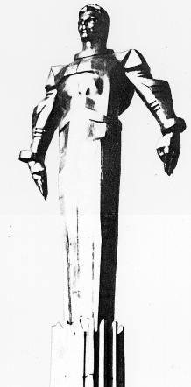 | Повестка  внеочередного заседания № 2  Совета депутатов муниципального округа Гагаринский  дата проведения: 22.09.2017 года  время проведения: 19-00  место проведения: Университетский проспект, д.5  Зал заседаний
 | Вопрос, внесенный на заседание | Проект внесен | Время обсуждения вопроса
1. | Об утверждении комиссий Совета депутатов муниципального округа Гагаринский | Русакова Е.Л. | 19-00  10 мин.
2. | Разное

Глава муниципального округа
Гагаринский Е.Л. Русакова

